
Πανεπιστήμιο Πελοποννήσου
Σχολή Οικονομίας και Τεχνολογίας
Τμήμα Πληροφορικής και Τηλεπικοινωνιών
Π.Μ.Σ. στην Επιστήμη Υπολογιστών

Pik Pok

Τρίπολη, Ιούνιος 2020

Γαλάτης Αθανάσιος, Α.Μ: 2022201902003
pcst19003@uop.gr
Κωνσταντόπουλος Αθανάσιος, Α.Μ: 2022201902009
pcst19009@uop.gr

Εισηγητής:
Νικόλαος Τσελίκας, Αναπληρωτής Καθηγητής

Περίληψη
Σκοπός της εργασίας ήταν η δημιουργία ενός διαδραστικού κοινωνικού δικτύου, διαθέσιμο για υπολογιστές και κινητά, του (όχι και τόσο) γνωστού Pik-Pok. Το Pik-Pok δίνει στους χρήστες πολλές από τις δυνατότητες που κλασικά κοινωνικά δίκτυα διαθέτουν, όπως είναι η δημοσίευση φωτογραφιών, ο σχολιασμός και η προτίμηση (like) για το περιεχόμενο άλλων μελών του κοινωνικού δικτύου κ.λπ. Οι χρήστες θα πρέπει βέβαια να εγγραφούν για να μπορέσουν να πραγματοποιήσουν όλες αυτές τις ενέργειες. Ως επισκέπτες χρήστες, έχουν την δυνατότητα προβολής φωτογραφιών, καθώς και την δυνατότητα προβολής των σχολίων και της δημοφιλίας αυτών των φωτογραφιών, ενώ παράλληλα είναι δυνατή για κάθε επισκέπτη η δημιουργία λογαριασμού στην εφαρμογή. Συνεπώς το Pik Pok, είναι μία εφαρμογή κοινωνικής δικτύωσης με φωτογραφίες μικρού (κυρίως) μεγέθους. Η αποστολή μας ως δημιουργοί, είναι να συλλάβουμε και να παρουσιάσουμε τη δημιουργικότητα του κόσμου καθώς και τις πολύτιμες στιγμές της ζωής του.

Abstract
The aim of this project was to create a responsive, interactive social network, the (not so) famous Pik-Pok. Pik-Pok makes available to users many of the features that classic social networks have, such as posting photos, commenting and liking the content of other members of the social network, etc. Users will of course need to sign up to be able to perform all of these actions. Using the app as guests-visitors, users have the ability to view photos, as well as the number of comments and likes these photos have received, so far. Also, it is possible for visitors to create an account in the application. Pik Pok, therefore, as a social network, is the destination for short-form pictures. Our mission (as developers) is to capture and present the world's creativity, knowledge, and precious life moments.
Περιεχόμενα
Περίληψη 2
Abstract 2
Λειτουργίες εφαρμογής 4
Κυριότερες “Bonus” λειτουργίες που υλοποιήθηκαν 5
Παρουσίαση Εφαρμογής 7
Αρχική Οθόνη μη συνδεδεμένου χρήστη 7
Αρχική Οθόνη συνδεδεμένου χρήστη 8
Εγκατάσταση εφαρμογής 10
Δομή Φακέλων και Βάσης Δεδομένων 11
Δυσκολίες που αντιμετωπίσαμε 12

Λειτουργίες εφαρμογής
Εν ολίγοις, να αναφέρουμε ότι υλοποιήσαμε όλες τις λειτουργίες της εκφώνησης και το bonus με τις ετικέτες (tags) και την αναζήτηση με χρήση αυτών. Υλοποιήσαμε ακόμη και κάποια δικά μας μικρά bonus. Πιο αναλυτικά παρατίθενται οι λειτουργίες στους επόμενους πίνακες.
Λειτουργίες Pik Pok | Επισκέπτης Χρήστης (visitor) | Εγγεγραμμένος Χρήστης (registered user)
Πρόσβαση και προβολή όλων των φωτογραφιών που έχουν καταχωρηθεί στο Pik Pok, με φθίνουσα χρονολογική σειρά. | ✔ | ✔
Προβολή ονόματος χρήστη καταχωρημένης φωτογραφίας και ημερομηνία καταχώρησης. | ✔ | ✔
Προβολή των Likes που έχει λάβει η κάθε φωτογραφία. | ✔ | ✔
Προβολή φωτογραφιών με φθίνουσα σειρά, κατά Likes. (Η λειτουργία βρίσκεται στην σελίδα Trending, που αντιστοιχεί στην σελίδα MostPopular της εκφώνησης). | ✔ | ✔
Δυνατότητα προβολής όλων των καταχωρημένων φωτογραφιών-δημοσιεύσεων, βάσει ημερομηνίας (My Profile). | ✔ | ✔
Σχολιασμός (comment) σε υπάρχουσα φωτογραφία χρήστη. | ✖ | ✔
Πραγματοποίηση Like | ✖ | ✔
Καταχώρηση (upload) νέας φωτογραφίας | ✖ | ✔
Καταχώρηση ετικετών (tags) σε κάθε φωτογραφία και δυνατότητα αναζήτησης (bonus) | ✖ | ✔
Διαγραφή φωτογραφίας στη σελίδα My Profile | ✖ | ✔
Λειτουργίες Εγγραφής νέου χρήστη (SignUp) Σύνδεσης (SignIn), και υπενθύμισης κωδικού (Forgot Password) | ✔ | ✖
Κυριότερες “Bonus” λειτουργίες που υλοποιήθηκαν
(οι οποίες δεν αναφέρονταν στην εκφώνηση)

Λειτουργίες Pik Pok | Επισκέπτης Χρήστης (visitor) | Εγγεγραμμένος Χρήστης (registered user)
Πρόσβαση και προβολή οποιουδήποτε προφίλ χρήστη (επέκταση της λειτουργίας Μy Profile) | ✔ | ✔
Η λειτουργία Like/Unlike μπορεί να πραγματοποιηθεί τώρα από σχεδόν οπουδήποτε, δηλαδή ακόμα και όταν ο χρήστης βρίσκεται στην σελίδα των comments ή όταν περιηγείται στις δημοσιεύσεις κάποιου άλλου χρήστη, ή ακόμα και στη σελίδα του MyProfile, αν θέλει να κάνει like σε κάποιο δικό του post. Επίσης πατώντας οπουδήποτε like/unlike, αλλάζουν άμεσα (χωρίς να γίνει αντιληπτό), οι πληροφορίες για τα likes (χρήση Ajax). | ✖ | ✔
Βελτίωση της λειτουργίας εγγραφής χρήστη. Στην έκδοση μας, ο χρήστης εισάγει τα στοιχεία του και για να μην τον «μπουκώσουμε» με πολλές πληροφορίες, σε επόμενο βήμα τον παροτρύνουμε να εισάγει την φωτογραφία του και κάποιες πληροφορίες για αυτόν (short bio). Το πεδίο αυτό (του bio), δεν χρησιμοποιείται βέβαια ακόμη. Είναι λειτουργία που θα εκχωρηθεί στο μέλλον. Υπάρχει επίσης μια default φωτογραφία, οπότε αν «βαριέται» μπορεί να παραλείψει ( “skip”) αυτή την διαδικασία. | ✔ | ✖
Υλοποίηση κάποιων μικρών επιπλέον σελίδων, όπως  - About-μικρή διαφήμιση της εφαρμογής  - Contact-Σελίδα, όπου υπάρχει μία φόρμα επικοινωνίας με τους δημιουργούς για αποστολή παραπόνων, καταγγελία-αναφορά (ή απλά report) κάποιου post ή οποιουδήποτε άλλου μηνύματος.  - community guidelines-Τι μπορεί να κάνει ο χρήστης στο κοινωνικό δίκτυο και τι όχι.  - Terms of use-Κλασικοί όροι και προϋποθέσεις.  - Privacy-Κάποιες πληροφορίες για την πολιτική απορρήτου στην οποία υπόκεινται οι πληροφορίες που διακινούνται στο pik-pok. | ✔ | ✔
Μικρές βελτιώσεις και επεκτάσεις στην σελίδα My Profile και στις ρυθμίσεις χρήστη. | ✖ | ✔
Βελτίωση διάφορων λειτουργιών, κυρίως με τη χρήση Javascript. Π.χ. ο χρήστης μπορεί να δει την φωτογραφία που ανεβάζει σε πραγματικό χρόνο, τα likes/unlikes αλλάζουν με ωραίο, διαδραστικό τρόπο και άλλα. | ✔ | ✔
Στην σελίδα Μy Profile, υπάρχει η δυνατότητα ο χρήστης να δεί όλα τα posts που έχει κάνει σε μικρογραφία (My Posts στο δεξιά sidebar). Αν πατήσει σε κάποιο από αυτά μεταφέρεται στη σελίδα με τα σχόλια αυτών των posts, οπού εμφανίζονται και οι φωτογραφίες τους, φυσικά μεγε(ν)θυμένες. | ✖ | ✔

Παρουσίαση Εφαρμογής

Αρχική Οθόνη μη συνδεδεμένου χρήστη

Home | Περιγραφή
 | Στην αρχική οθόνη χωρίς ο χρήστης να διαθέτει λογαριασμό μπορεί να δει, όλες τις φωτογραφίες που έχουν κοινοποιηθεί στην εφαρμογή Pik Pok από υπάρχοντες χρήστες. Οι φωτογραφίες εμφανίζονται ταξινομημένες με την ημερομηνία που έχουν δημοσιευθεί (από την πιο πρόσφατη έως τη λιγότερο πρόσφατη). Στη κάθε φωτογραφία αναφέρεται το όνομα του χρήστη που την ανέβασε, η ημερομηνία καθώς και τα Likes που έχει.
 | Στη καρτέλα Trending ο χρήστης βλέπει και πάλι όλες τις φωτογραφίες που έχουν δημοσιευθεί με τη μόνη διαφορά ότι σε αυτήν την σελίδα είναι ταξινομημένες βάσει των likes από τα περισσότερα στα λιγότερα.
 | Στη καρτέλα Contact διατίθεται μια φόρμα επικοινωνίας με τους δημιουργούς της εφαρμογής για τυχόν ερωτήσεις και προβλήματα.
 | Στη καρτέλα Sign in ένας χρήστης που διαθέτει ήδη λογαριασμό μπορεί να συνδεθεί εισάγοντας τα προσωπικά του στοιχεία. Διατίθεται και η λειτουργία Forgot Password στη περίπτωση που ο χρήστης ξεχάσει ή χάσει το κωδικό του. Σε αυτήν την περίπτωση του αποστέλλεται ένας νέος τυχαίος κωδικός. Στην ίδια καρτέλα υπάρχει και η επιλογή Sign up στην οποία μπορεί να δημιουργηθεί ένας καινούριος λογαριασμός χρήστη. Τα πεδία First Name, Surname, Date Of Birth, Sex, email, username, Password, Repeat Password και το κουμπί Yes, I understand and agree to the pik pok Terms & Conditions είναι απαραίτητα (required fields) ώστε να προχωρήσει η εφαρμογή στη δημιουργία νέου χρήστη. Επίσης γίνεται έλεγχος για το αν υπάρχει το ίδιο email ή το ίδιο username σε άλλο χρήστη. Ο κωδικός που καταχωρείται στη βάση κρυπτογραφείται με τον αλγόριθμο md5, για περισσότερη ασφάλεια.
 | Ο χρήστης έχει τη δυνατότητα αναζήτησης φωτογραφιών βάσει tags.

Αρχική Οθόνη συνδεδεμένου χρήστη
Στη περίπτωση που ο χρήστης διαθέτει λογαριασμό στο Pik Pok και πραγματοποιήσει σύνδεση στην εφαρμογή, ανακατευθύνεται αυτόματα στην αρχική οθόνη, όπου μπορεί να δει όλες τις φωτογραφίες που έβλεπε και ως μη συνδεδεμένος χρήστης, με τη μόνη διαφορά ότι τώρα μπορεί να πατήσει Like και Unlike στις φωτογραφίες που έχουν κοινοποιηθεί από τους χρήστες. Επίσης μπορεί να κάνει και Comment (πατώντας το πλήκτρο Comment) που τον οδηγεί σε μία σελίδα η οποία περιέχει τη συγκεκριμένη φωτογραφία μεγεθυμένη, τα comments και τα likes που αυτή η φωτογραφία έχει και έναν χώρο στο κάτω μέρος, όπου ο χρήστης μπορεί να προσθέσει το δικό του σχόλιο. Υπάρχει και ένα πλήκτρο που του επιτρέπει να αντιγράψει το σύνδεσμο που βρίσκεται αυτή η φωτογραφία, στη περίπτωση που επιθυμεί να τη στείλει σε κάποιον τρίτο.
Στη καρτέλα Trending ο χρήστης βλέπει και πάλι όλες τις φωτογραφίες που έχουν δημοσιευθεί, ταξινομημένες βάσει των likes, από τα περισσότερα στα λιγότερα. Η καρτέλα Trending αντιστοιχεί στη καρτέλα most popular από την εκφώνηση της εργασίας. Μέσω χρήσης Ajax αλλάζει τη ταξινόμηση σε πραγματικό χρόνο αν πατηθεί Like ή Unlike.
Στη καρτέλα Contact διατίθεται μια καρτέλα επικοινωνίας με τους δημιουργούς της εφαρμογής για τυχόν ερωτήσεις και προβλήματα. Πατώντας το πλήκτρο εμφανίζεται μία φόρμα που επιτρέπει στο χρήστη να εισάγει το όνομά του, το email του και το μήνυμα που θέλει να στείλει.
Υπάρχει και το πλήκτρο Post που δίνει τη δυνατότητα στον χρήστη να ανεβάσει άμεσα μια φωτογραφία της επιλογής του. Αν αυτός επιθυμεί, μπορεί να προσθέσει μία ή περισσότερες ετικέτες (tags) στη φωτογραφία που κάνει upload, με σκοπό να δώσει μία μικρή περιγραφή στην φωτογραφία και φυσικά η φωτογραφία να μπορεί εύκολα να βρεθεί στην λειτουργία της αναζήτησης, βάσει tag. Η λειτουργία αυτή βρίσκεται και μέσα στην σελίδα του προφίλ χρήστη (My Profile).
Δίπλα από το Post εμφανίζεται το Avatar (εικόνα προφίλ) και το όνομα του χρήστη καθώς και ένα (κάτω) βελάκι. Αν πατηθεί το όνομα του χρήστη, αυτός μεταφέρεται κατευθείαν στο προφίλ του (όπως γίνεται σε άλλα κοινωνικά δίκτυα). Αν πατηθεί το κάτω βελάκι η οποιοδήποτε άλλο σημείο του κουμπιού, τότε εμφανίζεται ένα μενού, σε ένα αναδυόμενο παράθυρο, από το οποίο ο χρήστης μπορεί να επιλέξει να ανακατευθυνθεί είτε στο προφίλ του (My Profile), είτε κατευθείαν στις ρυθμίσεις του λογαριασμού του (Settings). Από αυτό το μενού ο χρήστης, μπορεί ακόμη να επιλέξει να προβληθούν οι όροι και οι προϋποθέσεις χρήσης της εφαρμογής και να πραγματοποιήσει φυσικά έξοδο (Logout) από την εφαρμογή.
Στις ρυθμίσεις του λογαριασμού, στη πρώτη καρτέλα βρίσκονται οι γενικές ρυθμίσεις του λογαριασμού και εμφανίζονται τα πεδία First Name, Last Name, Contact, Username, Birth Date. Οι πληροφορίες που εμφανίζονται σε αυτά τα πεδία ανακτώνται κατευθείαν από τη βάση και πρόκειται για τα στοιχεία που έχει δηλώσει ο χρήστης κατά την εγγραφή του στην εφαρμογή. Αν επιθυμεί να αλλάξει κάποιο πεδίο, επιλέγει πάνω σε αυτό και πληκτρολογεί την καινούρια τιμή. Έπειτα πατάει το πλήκτρο Change και η αλλαγή πραγματοποιείται, καθώς γίνεται και το update στη βάση. Στη περίπτωση που ο χρήστης εισάγει τα ίδια στοιχεία (χωρίς κάποια αλλαγή), εμφανίζεται ένα μήνυμα που τον ειδοποιεί ότι αυτά τα στοιχεία υπάρχουν ήδη (ιδιαίτερoς έλεγχος για το username και το email στα οποία ισχύουν οι ίδιοι περιορισμοί που ισχύουν και στην λειτουργία εγγραφής νέου χρήστη). Παρακάτω υπάρχει η καρτέλα Change Password που δίνει τη δυνατότητα στο χρήστη να κάνει αλλαγή του κωδικού του. Στην καρτέλα περιέχονται τα πεδία Old Password, New Password και Repeat Password, τα οποία είναι απαραίτητα (required fields), ώστε να προχωρήσει ο χρήστης στην αλλαγή. Αφού γίνουν οι απαραίτητοι έλεγχοι ώστε να διαπιστωθεί ότι ο παλιός κωδικός ταιριάζει και ότι ο νέος κωδικός έχει επαναληφθεί σωστά (repeat), τότε με το κουμπί Change Password αλλάζει ο κωδικός και γίνεται το update στη βάση. Τέλος υπάρχει και το κουμπί clear form που δίνει τη δυνατότητα καθαρισμού όλων των πεδίων, στη περίπτωση που ο χρήστης έχει κάνει κάποιο λάθος και θέλει να τα πληκτρολογήσει ξανά όλα από την αρχή.

Αν ο χρήστης πατήσει ακριβώς δίπλα από το Avatar του, πάνω στο username του, τότε θα οδηγηθεί σε μία νέα σελίδα. Πρόκειται για την προσωπική σελίδα προφίλ του χρήστη. Σε αυτή τη σελίδα μπορεί να δει διάφορα στοιχεία για το προφίλ του. Πάνω αριστερά υπάρχει το Avatar του. Σε περίπτωση που πατήσει το κουμπί που βρίσκεται ακριβώς δίπλα, (η φωτογραφική μηχανή, η οποία παρουσιάζεται σε μαύρο πλαίσιο στην εικόνα αριστερά), μπορεί να αλλάξει το Αvatar του, ανεβάζοντας μία νέα φωτογραφία της επιλογής του. Στην σελίδα αυτή, ο χρήστης μπορεί να δει και άλλα φυσικά στοιχεία του, όπως το username, το όνομα του, το email του, πόσα posts έχει κάνει και τα συνολικά Likes που έχει λάβει από όλες τις δημοσιεύσεις του. Μπορεί επίσης και από εδώ να κάνει ένα νέο post και να μπει στις ρυθμίσεις του λογαριασμού του. Καθώς περιηγείται προς τα κάτω, βλέπει όλα τα posts που έχει δημοσιεύσει, ταξινομημένα βάσει ημερομηνίας και του παρέχεται και η δυνατότητα να διαγράψει όποιο post επιθυμεί, πατώντας στο εικονίδιο που έχει σχήμα κάδου και βρίσκεται κάτω αριστερά από τη φωτογραφία. Στο δεξί μέρος της Οθόνης (στο δεξιά sidebar), εμφανίζονται όλες οι φωτογραφίες που έχουν δημοσιευθεί από το χρήστη σε μορφή μικρογραφίας. Αν πατηθεί μία συγκεκριμένη φωτογραφία, ανοίγει σε μεγέθυνση και δίνεται η δυνατότητα για Comment και Like.
Σε κάθε καρτέλα υπάρχει η μπάρα αναζήτησης μέσω της οποίας ο χρήστης μπορεί να αναζητήσει μία ή περισσότερες φωτογραφίας βάσει των tags που οι φωτογραφίες αυτές έχουν. Αν π.χ. ένας χρήστης έχει δημοσιεύσει μία φωτογραφία και έχει βάλει σαν tag τη λέξη summer τότε αν γίνει αναζήτηση βάσει αυτού του tag εμφανίζεται ο συγκεκριμένος χρήστης.
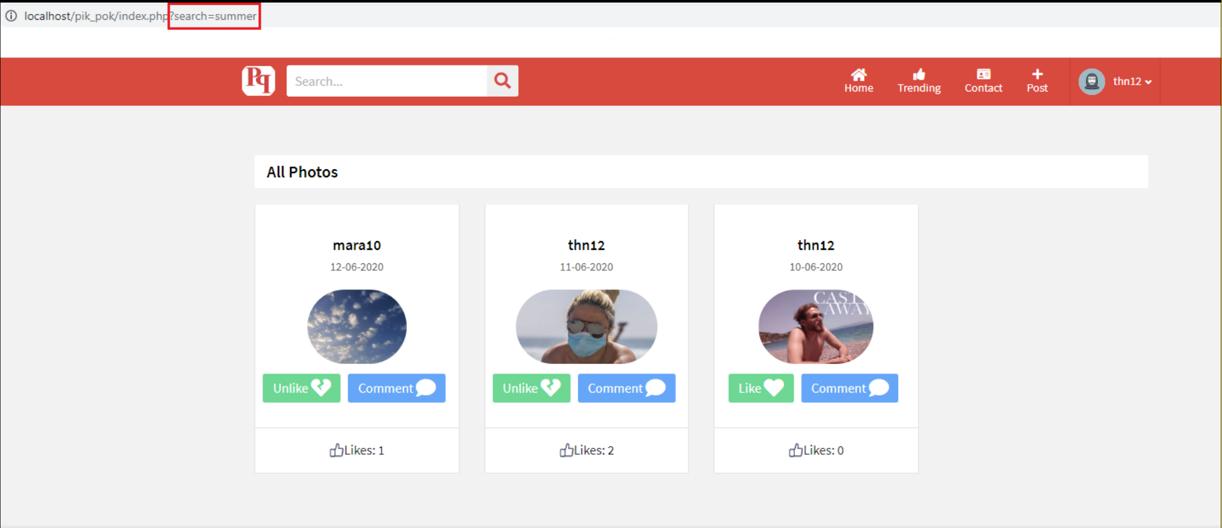

Εγκατάσταση εφαρμογής
Για τη δημιουργία της εφαρμογής χρησιμοποιήσαμε τον XAMPP Control Panel v3.2.4 σαν server που φιλοξενεί την εφαρμογή μας. Έπειτα αποθηκεύσαμε όλα τα αρχεία μας στο παρακάτω path: C:\xampp\htdocs\pik_pok. Η βάση δεδομένων βρίσκεται στο: C:\xampp\htdocs\pik_pok\sql_db. Η αναφορά σε μορφή .doc, βρίσκεται στο: C:\xampp\htdocs\pik_pok\report. Για την αποστολή των emails χρησιμοποιήσαμε php mailer, τα αρχεία και οι βιβλιοθήκες του οποίου βρίσκονται μέσα στον φάκελο mail.

Δομή Φακέλων και Βάσης Δεδομένων
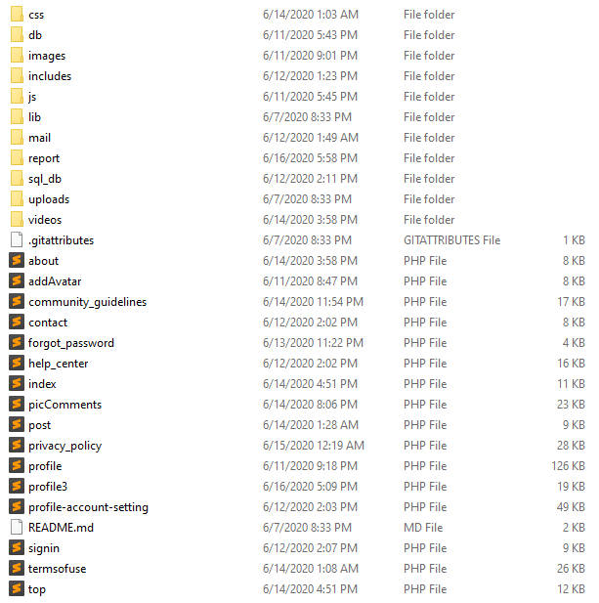
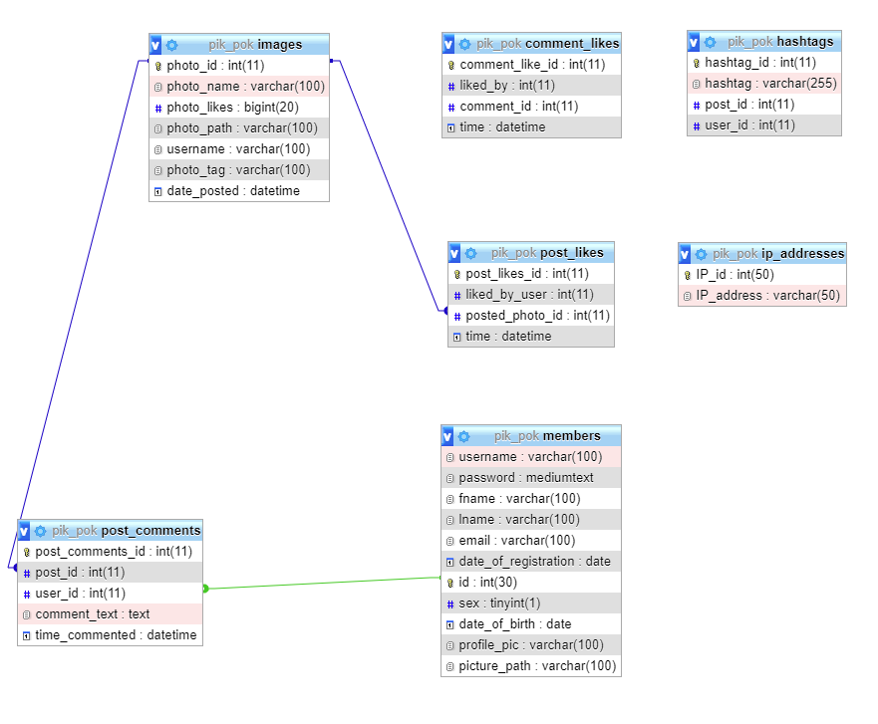

Δυσκολίες που αντιμετωπίσαμε
Οι σημαντικότερες δυσκολίες που αντιμετωπίσαμε συνοπτικά είναι οι παρακάτω:
Η πρώτη δυσκολία που αντιμετωπίσαμε ήταν ο σχεδιασμός της ιστοσελίδας και εδώ είχαμε δύο επιλογές. Η πρώτη ήταν να φτιάξουμε μόνοι μας ένα template και η δεύτερη να βρούμε κάτι έτοιμο. Τελικά αποφασίσαμε ότι καλύτερη επιλογή ήταν να πάρουμε κάτι έτοιμο (καθώς δεν είμαστε τόσο καλοί designers και δε θέλαμε να σπαταλήσουμε και πολύ χρόνο σε αυτό το κομμάτι). Βέβαια είχαμε πολλές δυσκολίες στη προσαρμογή του template στις ανάγκες μας, καθώς αυτό περιείχε πολλά «σκουπίδια» και γενικότερα έπρεπε να προσαρμόσουμε πολλές λειτουργίες ώστε να ανταποκριθούμε στις ανάγκες της εργασίας.
Η σημαντικότερη δυσκολία που αντιμετωπίσαμε ήταν με τα Likes και τα Comments. Χρειαζόταν κατάλληλη δομή στη βάση και πίνακες για τα likes και τα Comments. Χρησιμοποιώντας αυτούς τους πίνακες μας δόθηκε η δυνατότητα να κρατήσουμε ποιοι χρήστες κάνουν Like και Comment σε κάποια φωτογραφία. Περισσότερο βέβαια δυσκολευτήκαμε στη λειτουργία του Unlike παρά του Like. Η λειτουργία αυτή ήταν και ένας από τους κύριους λόγους για να φτιάξουμε ξεχωριστό πίνακα στη βάση για τα likes. Επίσης για να γίνεται διαδραστικά το unlike και να αλλάζουν τα στοιχεία της σελίδας που απαιτούνταν, χρησιμοποιήσαμε και πάλι Ajax (είχαμε βέβαια κάποια προβλήματα στο να λειτουργήσουν όλα όπως έπρεπε). Χρειάστηκαν επίσης και κάποια foreign keys ώστε να γίνονται έλεγχοι στην διαγραφή (delete) και στην ενημέρωση(update) των δημοσιεύσεων. Π.χ. αν διαγραφεί ένα post θα πρέπει να διαγράφονται και όλα τα comment που αυτό είχε. Το κυριότερο πρόβλημα που αντιμετωπίσαμε ήταν να γίνονται όλες οι λειτουργίες διαδραστικά και σε πραγματικό χρόνο ώστε να φαίνεται σαν ένα λειτουργικό κοινωνικό δίκτυο. Αυτό τελικά καταφέραμε και το λύσαμε με τη χρήση Ajax και JQuery. Επίσης σε κάποια σημεία έπρεπε πχ να πάρουμε το photo id μιας συγκεκριμένης φωτογραφίας και ο τρόπος που σκεφτήκαμε(δεν ξέρουμε αν είναι ο καλύτερος) ήταν να βάλουμε ένα hidden field σε κάθε photo το οποίο περιείχε το id της φωτογραφίας. Μετά το id μπορούσαμε να το πάρουμε μέσω post ή get όπου επιθυμούσαμε.
Λόγω του Covid-19 η απόσταση αποτελούσε ένα μικρό πρόβλημα, καθώς έπρεπε να χρησιμοποιήσουμε διάφορες πλατφόρμες για να επικοινωνήσουμε μεταξύ μας, αλλά και για να δουλέψουμε παράλληλα πάνω στο project. Τελικά χρησιμοποιήσαμε το Skype και ειδικά τη λειτουργία του share screen καθώς και το Github για να υπάρχει το project online σε ένα αποθετήριο, ώστε να μπορούμε και οι δύο να δουλεύουμε πάνω σε αυτό. Επίσης είχαμε ένα θέμα ακόμα με την βάση, καθώς έπρεπε συνέχεια να κάνουμε εξαγωγή (extract) και εισαγωγή (import), αλλά αυτό δεν θα το αποφεύγαμε σε μεγάλο βαθμό έτσι και αλλιώς.
Τέλος επειδή θέλαμε να επεκτείνουμε την εφαρμογή ένα βήμα περαιτέρω από την εκφώνηση, αντιμετωπίσαμε και άλλα προβλήματα και στο front και στο back end, τα οποία δεν ήταν απαραίτητα να λυθούν αλλά από υπερβάλλων ζήλο τα λύσαμε π.χ. θέλαμε να φαίνεται όμορφη η επιλογή Like και Unlike (να εμφανίζεται κάτι σαν broken heart στο unlike) και να γίνονται οι λειτουργίες αυτές διαδραστικά και χωρίς ο χρήστης να μεταφέρεται σε νέες σελίδες ή να γίνονται άσκοπα reload. Παρόμοιο πρόβλημα είχαμε επίσης και στις σελίδες των comments και του προφίλ χρήστη, πρόβλημα που επιλύσαμε κυρίως με τη χρήση Ajax. Ajax επίσης βάλαμε, όπως αναφέραμε παραπάνω (ίσως πολλές φορές :-) και σε αρκετές ακόμη περιπτώσεις, έτσι ώστε να βελτιώσουμε την εμπειρία του χρήστη και να μην αισθάνεται (ο χρήστης) ότι χρησιμοποιεί μία εφαρμογή των 90s.

